
大七·心语
• DAILY LIFE

↓↓↓
/2026/3/10
我们的主题——《我要上小学啦》
 01 来园情况
1.来园人数：今日是周二，有1位幼儿请假未来幼儿园，熊（事假）今日共有34位幼儿来园。
2.来园情绪：来园的小朋友们能自己带好物品来园，情绪良好。
3.来园情况：班级94％都主动签到，5人签错纸张，1人忘签，无人进行每日统计。

02区域游戏
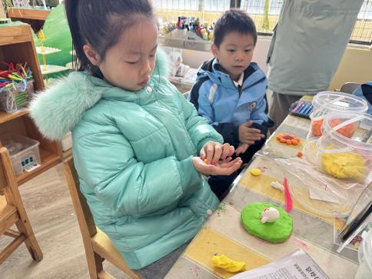 | 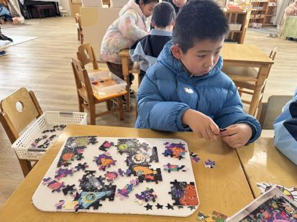 | 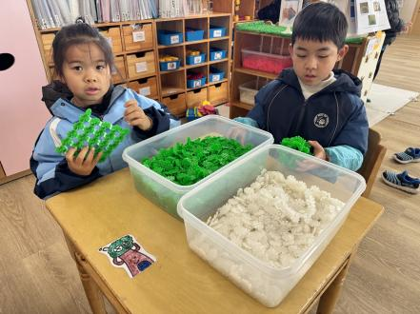
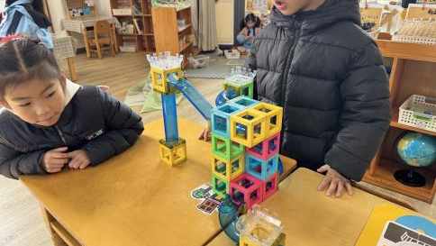 | 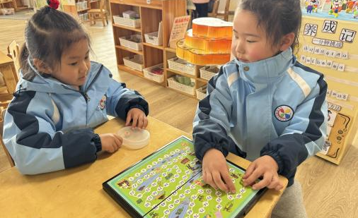 | 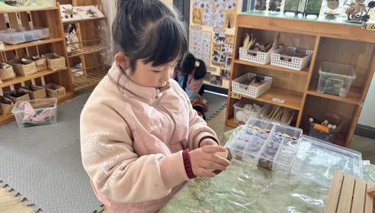
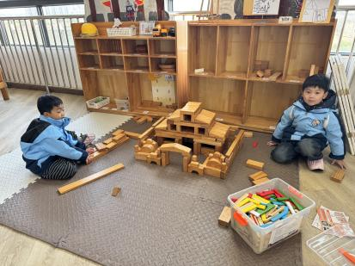 | 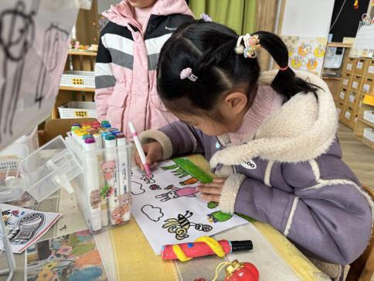 | 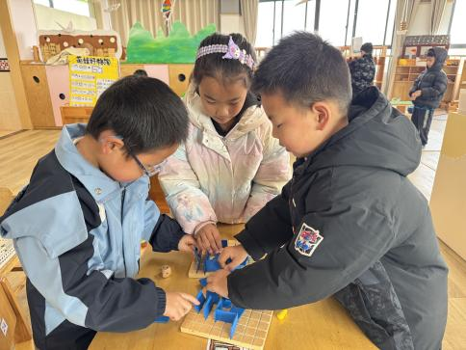

03户外活动
户外游戏：跳绳
跳绳是大班幼儿经典又充满活力的户外活动，以简单的绳索为器材，围绕双脚连续跳、单脚跳、花样跳等形式展开。活动中，幼儿需要掌握手腕摇绳、双脚配合起跳的基本技巧，既能锻炼下肢力量、身体协调性与节奏感，又能提升专注力和动作反应能力。
跳绳形式灵活多样，可单人跳、双人合作跳或小组接力跳，既能让幼儿在独自练习中感受进步的快乐，也能通过同伴互动培养合作意识与竞争精神。在户外开阔的场地中，幼儿迎着阳光奔跑跳跃，不仅能增强体质、释放天性，更能在轻松的运动中收获自信，享受童年的欢乐时光。
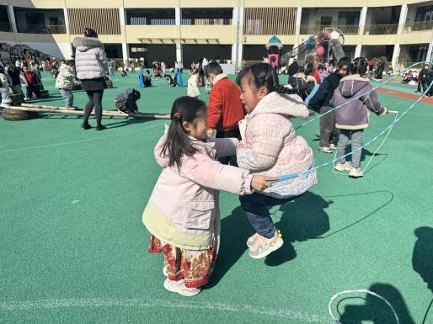 | 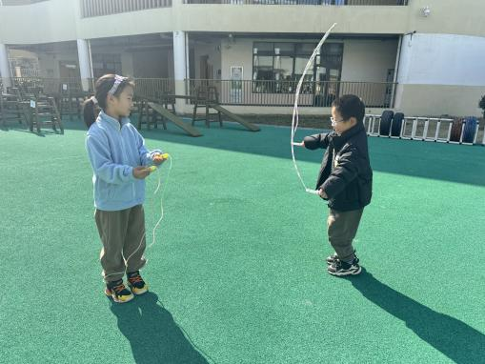 | 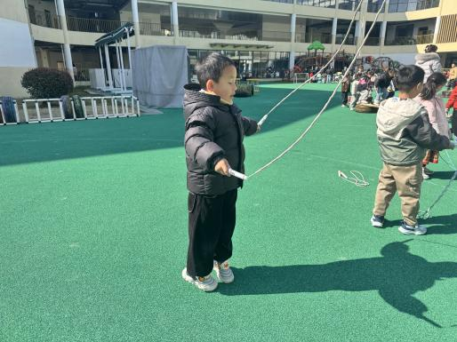
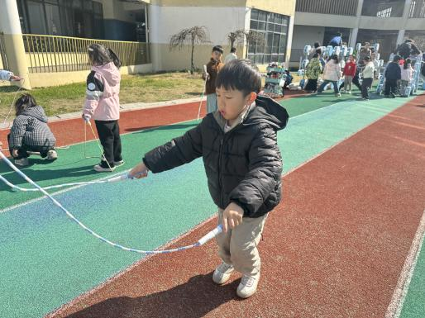 | 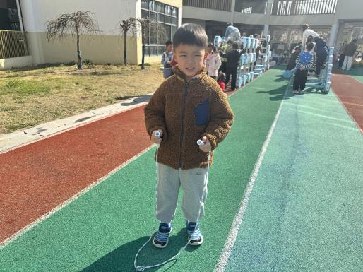 | 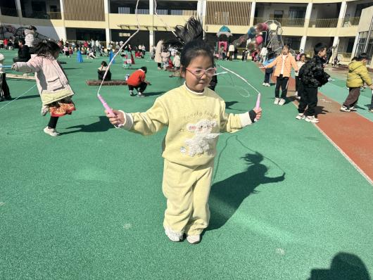
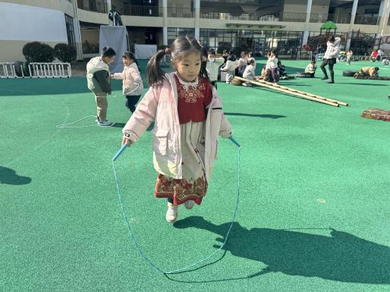 | 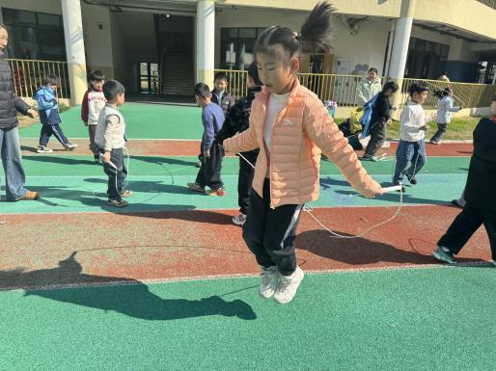

03集体活动
音乐：上学歌
活动介绍：
《上学歌》是一首2/4拍的歌曲，节奏平稳，旋律流畅，词曲结合紧密，歌词通俗易懂，形象、生动地描绘出幼儿第一次背上书包高高兴兴去上学的情景。歌曲有两段歌词，第1段通过对太阳、花儿、小鸟等事物的描绘和拟人化的对话，表达了小学生初入学时高兴的心情；第2段以幼儿回答问题的形式，表现出小学生的自信、自豪。歌曲情绪饱满，蕴含了幼儿上学的喜悦和学习本领、长大报效祖国的决心。前两句“太阳当空照，花儿对我笑”，应以充满朝气和舒展的声音演唱；第3句“小鸟说早早早”，应以轻快、跳跃的声音演唱，表现出幼儿上学的愉快心情；最后一句“爱学习，爱劳动，长大要为祖国立功劳”，要唱得坚实、饱满，表达好好学习的决心。本次活动主要在于激发、调动幼儿情绪，引导幼儿自然表达内心的情感，在演唱和创造性表现中体验背着书包去上学的自豪感。
活动目标：1.熟悉歌曲的旋律，感受歌曲欢快、活泼的情绪。
- 理解歌词内容，能用声音表现出上学的快乐和自豪，尝试根据歌词创编动作进行表演唱。
3.在演唱中体验即将成为小学生的自豪、喜悦之情。
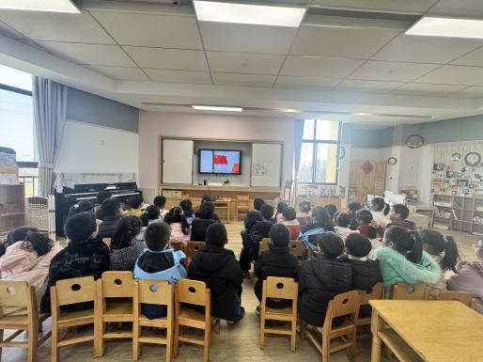 | 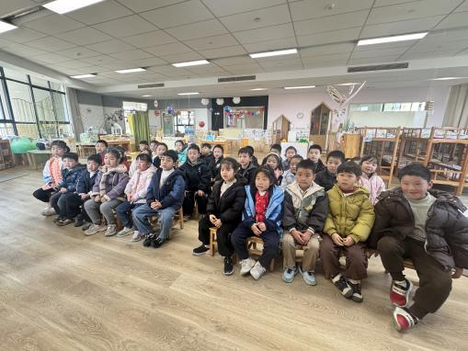 | 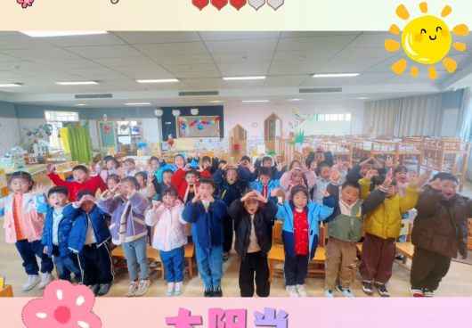

04生活活动
1.午餐/点心情况
今日午餐：血糯米饭、芋头红烧肉、韭菜炒百叶、番茄鸡蛋汤。大部分幼儿今天吃饭的速度还是比较快的，20分钟之后88％的幼儿都已经吃完了。今天的红烧肉孩子们还是比较喜欢的，有部分孩子添饭（程、赵、梁、杨）。建议部分幼儿养成保持桌面整洁的习惯（欣）。
2.午睡情况
幼儿在12:05分进入午睡室，经过午检，每位幼儿都很健康。1名幼儿中午回家，30名幼儿能在13:00前安静入睡，2名幼儿入睡较晚，需老师轻拍安抚。2名幼儿趴着睡，及时提醒更换睡姿。
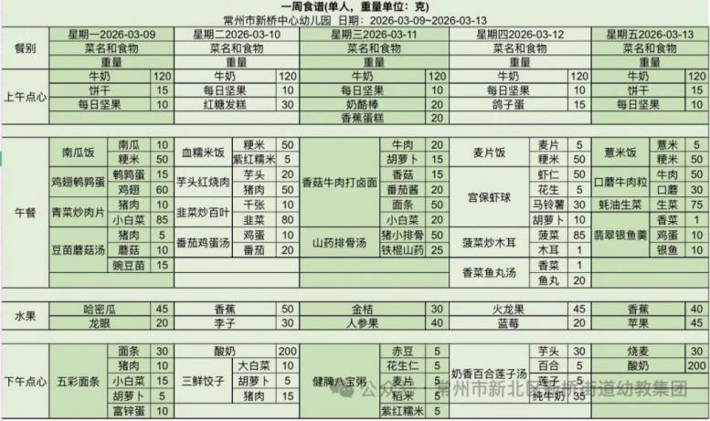

05温馨提示
★1.孩子来园时，尽量给孩子穿宽松的衣服、鞋子，并检查自己的孩子是否携带危险物品如：如扣子、刀子、小球等，以确保孩子的安全。
★2.天气渐冷，所有幼儿都穿着外套来园。家长在家可以告知幼儿，运动的时候如有出汗可以及时脱衣。
★3.最近的天气早晚温差比较大，可以多给幼儿喝水，预防感冒。如果幼儿有何不适，要及时与教师联系，以免交叉感染。
谢谢大家的支持与配合！
—END—
在一起的点滴都值得记录

